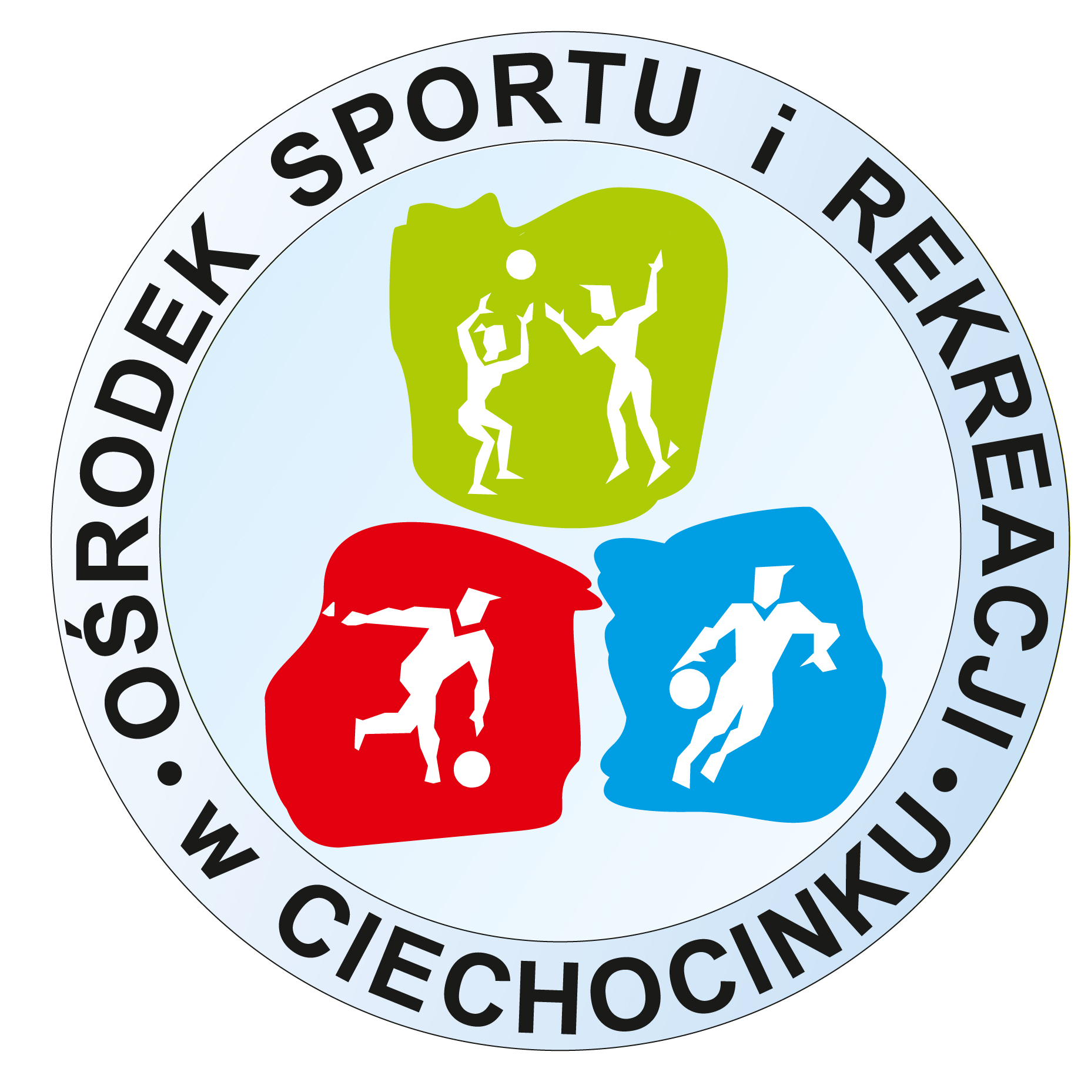
ZGODA RODZICA / OPIEKUNA PRAWNEGO NA UDZIAŁ DZIECKA (OSOBY NIEPEŁNOLETNIE J)
W VII TURNIEJU PIŁKI NOŻNEJ O PUCHAR BURMISTRZA CIECHOCINKA 24.06.2017 r.
…………………………………………………………..…..
Nazwisko, imię rodzica (opiekuna)
Oświadczam, że wyrażam zgodę na udział mojego dziecka
………………………………………………………………………………………………………………………………………….……w turnieju piłki nożnej o Puchar Burmistrza Ciechocinka „Piłka nożna łączy pokolenia” w dniu 24.06,2017 roku. Oświadczam, że moje dziecko jest zdrowe i nie ma przeciwskazań do jego udziału w zajęciach i zawodach sportowych oraz że będzie uczestniczył w nich za moją wiedzą i odpowiedzialnością, co potwierdzam własnoręcznym podpisem.
Niniejszym wyrażam zgodę na przetwarzanie danych osobowych podanych w deklaracji, przez Administratora danych osobowych w rozumieniu ustawy z dnia 29 sierpnia 1997 r. o ochronie danych osobowych (Dz. U. z 2002 r. nr 101, poz. 926 j.t. ze zm.), którym jest Ośrodek Sportu i Rekreacji w Ciechocinku dla potrzeb organizacji zajęć i zawodów sportowych, oraz określonych w przepisach prawa celów wynikających z działalności OSiR.
Wyrażam zgodę na wykorzystanie wizerunku mojego dziecka w celu promocji działań Ośrodka Sportu
i Rekreacji w Ciechocinku oraz dokumentowania zawodów.

Ciechocinek, dnia…………………………… …………………………………………………………
podpisy rodziców / opiekunów prawnych

ZGODA RODZICA / OPIEKUNA PRAWNEGO NA UDZIAŁ DZIECKA (OSOBY NIEPEŁNOLETNIE J)
W VII TURNIEJU PIŁKI NOŻNEJ O PUCHAR BURMISTRZA CIECHOCINKA 24.06.2017 r.
…………………………………………………………..…..
Nazwisko, imię rodzica (opiekuna)
Oświadczam, że wyrażam zgodę na udział mojego dziecka
………………………………………………………………………………………………………………………………………….……w turnieju piłki nożnej o Puchar Burmistrza Ciechocinka „Piłka nożna łączy pokolenia” w dniu 24.06,2017 roku. Oświadczam, że moje dziecko jest zdrowe i nie ma przeciwskazań do jego udziału w zajęciach i zawodach sportowych oraz że będzie uczestniczył w nich za moją wiedzą i odpowiedzialnością, co potwierdzam własnoręcznym podpisem.
Niniejszym wyrażam zgodę na przetwarzanie danych osobowych podanych w deklaracji, przez Administratora danych osobowych w rozumieniu ustawy z dnia 29 sierpnia 1997 r. o ochronie danych osobowych (Dz. U. z 2002 r. nr 101, poz. 926 j.t. ze zm.), którym jest Ośrodek Sportu i Rekreacji w Ciechocinku dla potrzeb organizacji zajęć i zawodów sportowych, oraz określonych w przepisach prawa celów wynikających z działalności OSiR.
Wyrażam zgodę na wykorzystanie wizerunku mojego dziecka w celu promocji działań Ośrodka Sportu
i Rekreacji w Ciechocinku oraz dokumentowania zawodów.

Ciechocinek, dnia…………………………… ………. ……………………………………………………
podpisy rodziców / opiekunów prawnych

